Министерство образования и молодежной политики Свердловской области



ГАПОУ СО «Екатеринбургский колледж транспортного строительства»

Отчёт по программе «**Практическая 1.2(Figma)**»

Выполнил: Белозёров Клим Андреевич

Группа: ПР-23

Преподаватель: Мирошниченко Г.В

2023

**Задание: Вариант 2**

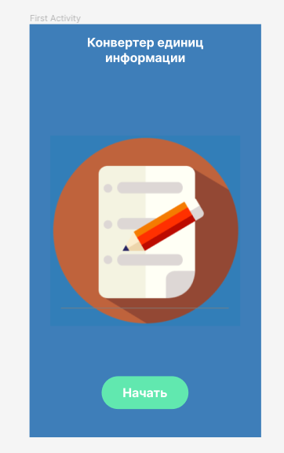

**Password от GitHub Momidzi1231;**

**Был сделан Frame с размерами Google Pixel 2 и цвет фона 3E7EB9**

**Потом был добавлен логотип и кнопка начать по нажатию на которую переходило на следующий Frame нажатие я сделал с помощью on click**

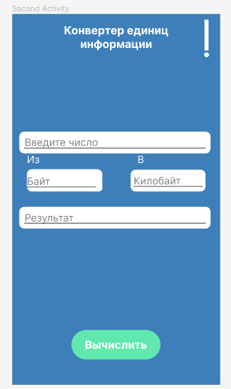

**В Second Activity были добавлены**

**Поля ввода и Scroll поля ИЗ и поля В**

**С помощью Scroll with parent Vertical**

**При наведении на поля Введите число и поле результат появляется пустое поле чтобы можно было ввести для этого я создал отдельные фреймы **

**И на поля введите число и Результат**

**Поставил Interactions Mouse enter когда мышка попадает на это поле появляется Frame Ввод 1**

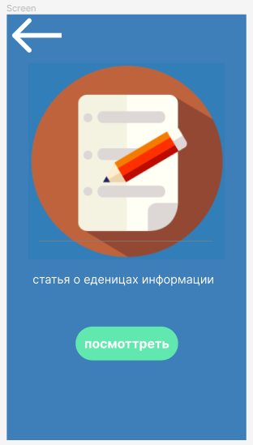

На этом экране есть кнопка назад с помощью on click я сделал переход назад на 2 экран. На кнопку посмотреть

https://www.figma.com/file/c85xK18BQ2LdlSX4IQmBmA/Untitled?type=design&node-id=0-1&mode=design&t=0KmyPvUZwpHYvyKV-0